100 вопросов для проведения ВОУД по черчению в 9 классе
1. Относительно толщины какой линии задаются толщины всех других линий чертежа?
+а ) основной сплошной толстой в) основной сплошной тонкой с) штриховой d) штрихпунктирной е) центровой
2. К прерывистым линиям относятся:
а)тонкая + в) штриховая с) штрихпунктирная d) линия сечений e) толстая
3. Толщина штриховой линии равна
а) s/2 в) s/3 +с) s/2...s/3 d)s/4 e) s/ 3…S/4
4. Толщина сплошной основной линии:
а) 0,6 мм +в) 0,5...1,4 мм с) 1,5 мм d) 0,7 мм е) 1,2 мм
5. Рамку основной надписи на чертеже выполняют
а) основной тонкой линией +в) основной толстой линией с) любой линией d) штрихпунктирной е) разомкнутой
6. Линия основная сплошная толстая предназначена для вычерчивания линий:
+а) видимого контура в) невидимого контура с) осевых линий d) линий сечений е) центровых линий
7. Штрих пунктирная тонкая линия предназначена для вычерчивания линий
а) видимого контура в) невидимого контура +с) осевых линий d) линий сечений е) замкнутого круга
8.Номер шрифта является:
а) шириной буквы +в) высотой прописной буквы с) высотой строчной буквы d) толщиной обводки е) шириной заглавной буквы
9. Предмет имеет:
а) 1 вид в)2 вида, +с) 3 вида, d) 6 видов, е) любое количество видов.
10. Буквой R на чертеже обозначается:
а) расстояние между любыми двумя точками окружности в) расстояние между двумя наиболее удаленными противоположными точками окружности +с) расстояние от центра окружности до точки на ней d) расстояние между точкой и центром е) расстояние между любыми двумя точками окружности.
11. Сопряжением называется:
а) переход одной кривой линии в другую в) переход одной линии в другую +с) плавный переход одной линии в другую d) переход одной линии в окружность е) плавный переход окружности в линию.
12. Сопряжение бывает:
+а) внешним в) внутренним с) смешанным d) наложенным е) упрощенным
13. Какой формат принят за единицу измерения других форматов?
+а) А0 в) А1 с) А4 d) А2 е) А 3
14. Где на листе формата принято размещать основную надпись?
а) в левом нижнем углу +в)в правом нижнем углу с) в правом верхнем углу d) по центру е) в левом верхнем углу.
15. Масштабом называется:
а) расстояние между двумя точками на плоскости в) пропорциональное уменьшение размеров предмета на чертеже +с) отношение линейных размеров изображения к линейным размерам объекта d) расстояние между двумя точками в разных плоскостях е) пропорциональное увеличение размеров предмета на чертеже

16. ГОСТ 2.302—68 не допускает масштаб:
а)1:1 +в) 1:3 с) 2,5:1 d) 1:1000 е) 1: 8

17. Чертежный шрифт бывает:
а) прямой +в) наклонный с) косоугольный d) центральный е) вытянутый

18. При прямоугольном проецировании любой объект имеет:
а) 1 вид в) 2 вида +с) 3 вида d) 6 видов е) любое количество видов.

19. На чертеже все проекции выполняют:
+а) в проекционной связи б) без проекционной связи с) произвольно d) прямолинейно е) под любым углом

20. На фронтальной плоскости изображается:
а) профильный вид в) вид сверху с) вид справа +d) вид главный е) вид сзади

21. ИНСТРУМЕНТЫ, ПРЕДНАЗНАЧЕННЫЕ ДЛЯ РАБОТЫ С ТУШЬЮ:
а) циркуль; в) кронциркуль; +с) рейсфедер; d)карандаш е) рейсшина
22. ОБОРУДОВАНИЕ ДЛЯ ОРГАНИЗАЦИИ РАБОЧЕГО МЕСТА ЧЕРТЕЖНИКА:
а) папка для рисования; в) чертежная доска; +с) рейсшина d) конструктор е)чертежный стол.
23. КАКОЕ ОБОЗНАЧЕНИЕ ТВЕРДОСТИ КАРАНДАША ВСТРЕЧАЕТСЯ:
а) ТМ в) НВ с) СП +d) 2Т е) 2В
24. В ГОТОВАЛЬНЮ ВХОДЯТ:
+а) циркуль; в) лекало; с) рейсфедер d) транспортир е) измеритель
25. КАКОЕ ИЗ СЛОВ НЕ ЯВЛЯЕТСЯ НАЗВАНИЕМ ЧЕРТЕЖНОГО ИНСТРУМЕНТА?
+ а) треугольник в) транспортир с) лекало d) циркуль е) линейка

26. Линия основная сплошная толстая предназначена для вычерчивания линий:
+ а) видимого контура, в) невидимого контура, с) осевых линий d) центровых е) продольных
27. На профильной плоскости изображается:
а). главный вид, в) вид сверху, с) вид справа, +d) вид слева, е) вид с боку.
28. Изображение отдельного ограниченного места поверхности предмета называется
а) главным видом, в) видом сзади, +с) видом местным, d) видом слева, е) общим видом.
29. Невидимый контур детали на чертеже выполняется:
+а) штриховыми линиями, в) штрих пунктирными тонкими линиями, с) основной сплошной толстой,
d) невидимой линией е)волнистой

30. Проекцией точки на плоскости называется:
а) произвольно взятая точка плоскости, +в) отображение точки пространства на плоскости с) произвольная точка вне плоскости d) проецирующий луч е) произвольно спроецированная точка.
31. Проецирующая прямая – это:
а) прямая, проведенная через точку пространства, +в) прямая, соединяющая точку пространства с ее проекцией с) процесс построения проекций d) процесс построения наглядных изображений е) проекция прямой на плоскости.
32. Центральным проецированием называется проецирование, при котором:
а) проецирующие прямые параллельны друг другу, в) проецирующие прямые параллельны друг другу и наклонены к плоскости проекций под углом отличным от 90, +с) проецирующие лучи исходят из одной точки d)проецирующие прямые непараллельные друг другу е) центральные косоугольные проекции.
33. Прямоугольное проецирование – это одна из разновидностей
а)центрального проецирования, в) косоугольного проецирования, +с) параллельного проецирования d)сплошного проецирования е) непараллельного проецирования.
34. За основное проецирование принято:
а) параллельное, в) косоугольное, с) центральное, +d) прямоугольное е)угловое

35. Проецировать всегда необходимо:
а) на одну плоскость; в) на две плоскости; с) на три плоскости ; +d) все зависит от особенности строения детали е) на четыре плоскости.

36 Назовите плоскость V:
а) профильная; в) горизонтальная; +с) фронтальная d) прямоугольная е) косоугольная

37. Главным видом принято считать:
а) вид сбоку; +в) вид спереди; с) вид сверху d) вид снизу е) вид слева

38. Вид сбоку выполняется на чертеже:
а) с левой стороны от вида спереди; +в) с правой стороны от вида спереди; с) рядом с видом сверху d) снизу от вида спереди е) сверху от вида спереди

39. Виды на чертеже располагаются:
а) свободно без правил; +в) в проекционной связи; с) когда как, d) все зависит от размера листа е) в любом свободном месте

40. Что чертят сплошной толстой основной линией?
а) выносные линии; в) размерные линии; +с) рамку и основную надпись; d) видимый контур детали е)невидимый контур детали

41. Штриховая линия имеет толщину:
+а) от S/3 до S/2 в) S/4 с) S/5 d) S/6 е) S/8

42. Линию обрыва показывает:
а) штрихпунктирной линией ;в) сплошной тонкой; +с) сплошной волнистой. d) разомкнутой е) ломаной

43. Промежутки между штрихами у штрихпунктирной линии:
+а) 1-2 мм; в) 7-10 мм; с) 3-5 мм d) 8 мм е) 10 мм

44. Какие размеры имеет лист формата А4:
+а) 297х210; в) 140х270; с) 190х297 d) 254х210 е) 150х295

45. Разомкнутая линия-это:
а ) линия обрыва; в) линия сгиба с) линия невидимого контура d) центровая линия +е) линия сечений

46. Чем определяется размер шрифта?
+а) высотой буквы в) номером шрифта с) шириной буквы d) номером буквы е)длиной строки

47. Какая ширина принята для волнистой линии в зависимости от толщины основной сплошной линии:
+а) от S/2 до S/3; в) S/4; с) S/3 d) S
48. Какая ширина принята для штрихпунктирной линии в зависимости от толщины основной сплошной линии:
а) S1 ; в) S/4; с) S/3 d) S/5 +е)от S/2 до S/3
49. Какие размеры измеряются во фронтальной плоскости проекций:
а)Длина-ширина +в)Длина-высота с) Ширина-высота d) Высота-длина е)ширина

50. Какая линия применяется для нанесения выносных и размерных линий:
а) Штриховая в) Штрихпунктирная +с) Сплошная тонкая d) Волнистая

51. Какая плоскость проекций соответствует виду сверху:
+а)горизонтальная в)фронтальная с)профильная d)секущая плоскость

52. Проекции пирамиды:
а) окружность + треугольник +в) треугольник + любой многоугольник с) прямоугольник + круг
d)два прямоугольника е)два косоугольника

53. Эскиз-это:
+а) чертеж детали, выполненный от руки и позволяющий изготовить деталь в) объемное изображение детали; с) чертеж, содержащий габаритные размеры детали d) Чертеж детали, содержащий, необходимую информацию об объекте е)правильно выполненный чертеж

54. Плоскость расположенная перед зрителем:
а)горизонтальная в) секущая плоскость с) профильная +d) фронтальная е) косоугольная

55. Какие оси определяют профильную плоскость проекций:
а) Х-Y в) Z-X + с)Z-Yd) O-X е) Х-Н

56. Проецирование – это:
А) Способ получения чертежа +в) Процесс построения проекций с) Процесс выполнения чертежа d) Процесс построения наглядных изображений е) процесс выполнения линий

57. Что измеряют в горизонтальной плоскости проекций:
А) длину-высоту +в) длину-ширину с) ширину-высоту d) высоту-длину-ширину е) высоту

58. На пересечении каких линий должен находиться центр окружности
а) штриховой в) ломаной с) сплошной тонкой d) волнистой +е) штрих- пунктирной

59. Какой метод проецирования принят за основной:
а) косоугольное проецирование в) центральное проецирование
+с) прямоугольное проецирование (ортогональное) d) американская система проецирования е) простое проецирование.

60. Что называется сопряжением:
а) отрезок прямой по которой пересекаются грани +в) плавный переход одной линии в другую с) точка пересечения вспомогательных линий , равноудаленных от сторон d) точки пересечения перпендикуляров, опущенных на отрезки прямых из центра «О» е) точка пересечения двух прямых

61. Что обозначают знаком «S 2»
а) вид покрытия поверхности изделия в) размер фаски +с) толщину изделия е) размер детали
d) Простановка справочных размеров е) глубину изделия

62. Какими осями определяется фронтальная плоскость проекций:
а) Х-У в) Z-Y +с) Z-X d) O-X е) Х-Х

63. Какой из карандашей самый твердый:
А)ТМ в) 6В с)Т +d)2Н е)2М

64. Правильный вариант затачивания карандаша:
+а)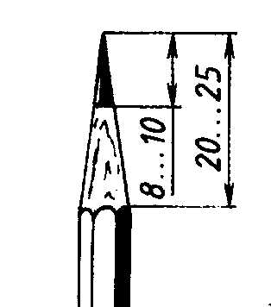в)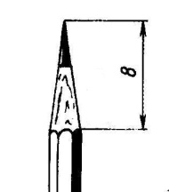с)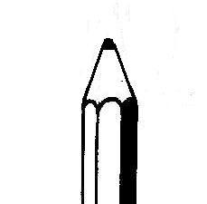d)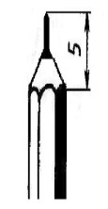

65. Определите неверный размер шрифта:
а) 2,5 в) 3, 5 +с) 5,5 d) 10 е) 14
66. Какую длину имеют штрихи штриховой линии:
а)5…30 мм. +в) 2…8 мм. с) 4…6 мм. d) 3..5 мм. е) 5…6

67. При соединении части вида и части разреза границей является…
+а) ось симметрии в) волнистая линия с) основная линия d) штриховая линия е) пунктирная линия

68. Где правильно проставлен размер дуги окружности:
а) 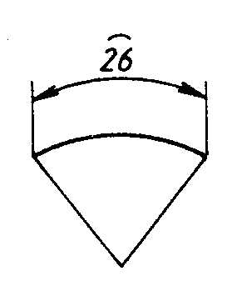в) 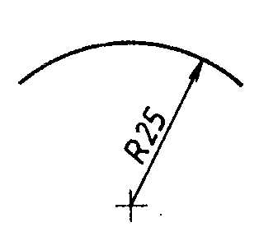+с) 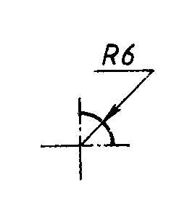d) 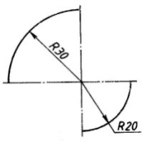

69. Как называется точка «О»
а) Вершина в) Центр сопряжения +с) Точка сопряжения d) Радиус сопряжения е) точка схода

70. Какие оси относятся к прямоугольной изометрической проекции:
+а) 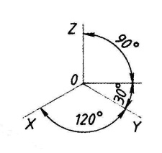в) 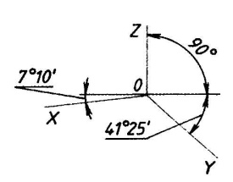с) 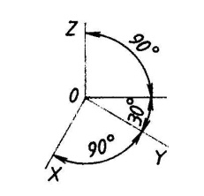d) 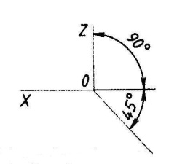

71. Какой вид называют местным:
+а) Изображение отдельного ограниченного места видимой поверхности предмета в) Изображение обращенной к наблюдателю видимой поверхности предмета с) Вид размещаемый на месте фронтальной проекции d) Вид размещаемый на месте горизонтальной проекции

72. На каком рисунке диаметр окружности нанесен правильно:
а) 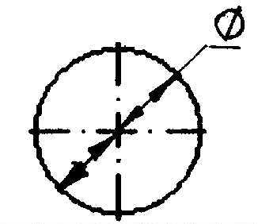 в) 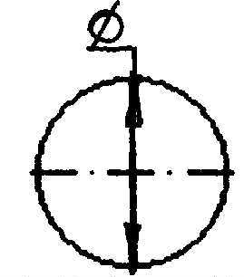с) 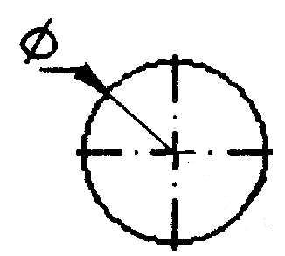d) +е)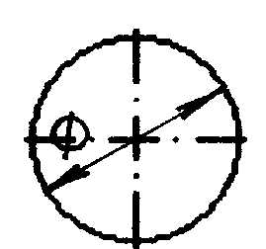

73. Кем были заложены основы изобразительной системы современного чертежа:
+а) И.П..Кулибин в) Гаспар Монж с) Петр 1 d) Леонардо да Винчи е) Д.И. Менделеев

74. Определите правильное обозначение секущей плоскости и направление взгляда:
а) 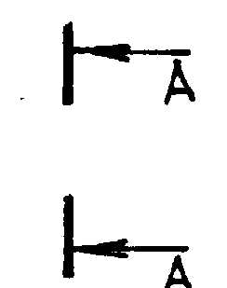+в) 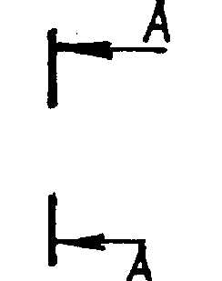с) 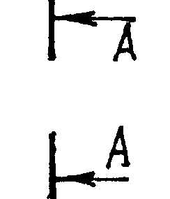d) 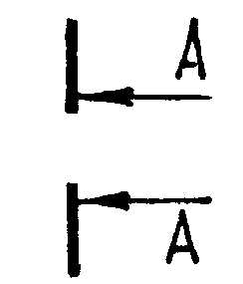е)

75. Если размер шрифта №10, то чему равна высота строчных букв:
а) 5 в) 7 +с) 10 d) 14 е) 12

76. На каком чертеже размеры проставлены в соответствии с требованием ГОСТа:
+а) 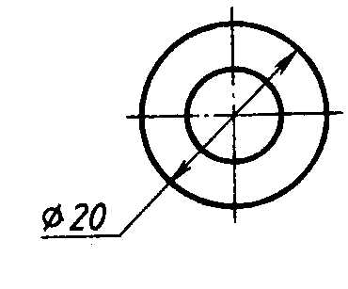в) 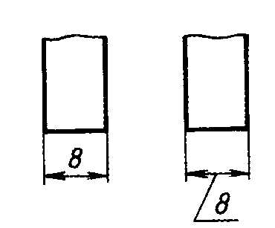с) 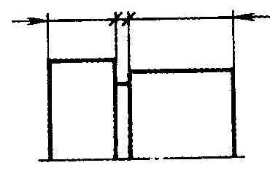d) 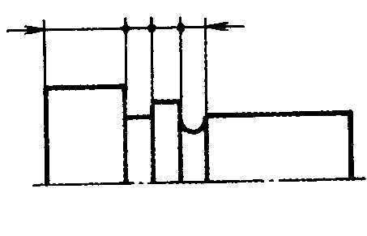е)

77. Проекция, у которой размер по оси «у» сокращается в два раза:
а) прямоугольная изометрическая проекция +в) косоугольная фронтальная проекция
с) косоугольная горизонтальная изометрическая проекция d) тригонометрическая проекция е)центральная проекция

78. Какой размер детали определяет ось Z :
а) длина в) ширина +с)высота d) диаметр е) радиус

79. Какими осями образована горизонтальная плоскость проекций:
А) Y Z в) XZ c) W Y +d) XY e) Н

80. На какой плоскости проекций можно увидеть деталь сбоку:
+а) W в) V c) WH d) F e)H

81. Какой плоскости проекций соответствует вид спереди:
а) Н в) W +c) V d) WE е) F

82. Какая плоскость образована осями ХZ:
А) горизонтальная +в) фронтальная с) профильная d) прямолинейная е) внешняя

83. Какими осями образована профильная плоскость проекций:
+а) ZY в) YH c) YX d) XZ е ) X0

84. Цилиндр-это:
+А) геометрическое тело в) геометрическая фигура с) геометрическая форма d ) геометрический предмет е) сочетание двух окружностей

85. Что лежит в основании конуса:
а) треугольник в) прямоугольник с) окружность +d) пятиугольник е) овал

86. Что лежит в основании шестигранной призмы:
а) прямоугольник в) овал +с) шестиугольник d) пятиугольник е) квадрат

87. Деление окружности на 5 равных частей можно выполнить при помощи:
+а) транспортира в) угольника с) линейки d)циркуля е) лекала

88. Деление окружности на 4 равных части можно выполнить при помощи:
а) лекала +в) угольника с) линейки d)циркуля е) транспортира

89. Деление окружности на 6 равных частей можно выполнить при помощи:
а) угольника в) транспортира с) линейки +d)циркуля е) лекала

90. Деление окружности на 3 равные части можно выполнить при помощи:
а) линейки +в)циркуля с) транспортира d) лекала е) угольника

91. Какую проекцию относят к Аксонометрической:
А) прямоугольную в) фронтальную +с) прямоугольную изометрическую d) косоугольную е) центральную

92. Косоугольная фронтальная диметрическая проекция относится :
+а) к аксонометрической проекции в) к прямоугольной проекции с) к линейной проекции d) к косоугольной проекции
е) к центральной

93. Изометрической проекцией окружности является:
+а) эллипс в) овал с) круг d) кривая е) дуга

94. Овал –это:
а) вытянутая окружность +в) замкнутая кривая с) прерывистая прямая d) дугообразная форма е) цилиндр

95. Сечение –это:
а) фрагмент в) предмет с) плоскость +d) фигура е) деление

96. Сечения бывают:
а) правильные в) сложные +с) вынесенные d) кривые е) замкнутые

97. Сечения обозначаются линией:
а) прямой +в) разомкнутой с) сплошной d) тонкой е) пунктирной

98. Сечения изображаются:
+а) штриховкой в) полосой с) наклонной d) кривой е) зигзагом

99. Вынесенные сечения выполняются :
а) в пространстве в) на плоскости +с) в любом свободном месте от чертежа d) под чертежом е) над чертежом

100. Разрез –это:
+а) изображение предмета в) изображение фрагмента с) изображение фигуры d) изображение детали е) изображение сечения

ключи к ответам
1 | а | 51 | а
2 | в | 52 | в
3 | с | 53 | а
4 | в | 54 | d
5 | в | 55 | с
6 | а | 56 | в
7 | с | 57 | в
8 | в | 58 | е
9 | с | 59 | с
10 | с | 60 | в
11 | с | 61 | с
12 | а | 62 | с
13 | а | 63 | d
14 | в | 64 | а
15 | с | 65 | с
16 | в | 66 | в
17 | в | 67 | а
18 | с | 68 | с
19 | а | 69 | с
20 | d | 70 | а
21 | с | 71 | а
22 | с | 72 | е
23 | d | 73 | а
24 | а | 74 | в
25 | а | 75 | с
26 | а | 76 | а
27 | d | 77 | в
28 | с | 78 | с
29 | а | 79 | d
30 | в | 80 | а
31 | в | 81 | с
32 | с | 82 | в
33 | с | 83 | а
34 | d | 84 | а
35 | d | 85 | d
36 | с | 86 | с
37 | в | 87 | а
38 | в | 88 | в
39 | в | 89 | d
40 | с | 90 | в
41 | а | 91 | с
42 | с | 92 | а
43 | а | 93 | а
44 | а | 94 | в
45 | е | 95 | d
46 | а | 96 | с
47 | а | 97 | в
48 | е | 98 | а
49 | в | 99 | с
50 | с | 100 | а

